**[WEB1013-WEB DEVELOPMENT]**

**Tài liệu phân tích yêu cầu Assignment**

**Tên Website: Giới thiệu trang web FPT Polytechnic**

Lớp: SD1801

Môn: WEB1013

Họ và Tên: Nguyễn Duy Phong

Mã Sinh Viên: TH03089

**MỤC LỤC**

Phần I: NỘI DUNG

1. Giới thiệu
2. Nội dung các phần

2.1 Trang Chủ

2.1.1 Gắn kết cộng đồng

2.2 Giới Thiệu

2.3 Góp ý

2.4 Liên Hệ

Phần II: THIẾT KẾ TRANG WEB

1. Trang Chủ

1.1 Gắn kết cộng đồng

1. Giới Thiệu
2. Góp ý
3. Liên hệ
4. **NỘI DUNG**
   1. **Giới Thiệu**

Trang web chính thức của Cao đẳng FPT Polytechnic là: <https://caodang.fpt.edu.vn/>

Trang web này cung cấp thông tin toàn diện về trường và các chương trình đào tạo, bao gồm:

* **Giới thiệu về trường:** Lịch sử hình thành, sứ mệnh, tầm nhìn, cơ sở vật chất, đội ngũ giảng viên, và thành tích nổi bật.
* **Chương trình đào tạo:** Thông tin chi tiết về các ngành học, chương trình đào tạo, thời gian học, học phí, cơ hội việc làm sau tốt nghiệp.
* **Tuyển sinh:** Thông báo tuyển sinh, phương thức xét tuyển, lịch trình tuyển sinh, hướng dẫn đăng ký xét tuyển.
* **Hoạt động sinh viên:** Thông tin về các câu lạc bộ, đội nhóm, sự kiện, hoạt động ngoại khóa dành cho sinh viên.
* **Cơ hội nghề nghiệp:** Thông tin về các doanh nghiệp đối tác, cơ hội thực tập, việc làm dành cho sinh viên và cựu sinh viên.
* **Tin tức và sự kiện:** Cập nhật tin tức mới nhất về trường, các sự kiện nổi bật, hoạt động học thuật, nghiên cứu khoa học.

Ngoài ra, trang web còn có các tính năng hữu ích khác như:

* **Tư vấn trực tuyến:** Giải đáp thắc mắc của thí sinh và phụ huynh về các vấn đề liên quan đến trường và chương trình đào tạo.
* **Đăng ký nhận thông tin:** Đăng ký nhận thông báo tuyển sinh, tin tức và sự kiện mới nhất từ trường.
* **Khảo sát ý kiến:** Đóng góp ý kiến để giúp trường cải thiện chất lượng dịch vụ.

Trang web FPT Polytechnic được thiết kế thân thiện với người dùng, dễ dàng điều hướng và tìm kiếm thông tin. Đây là nguồn tài nguyên quý giá cho các bạn học sinh, sinh viên quan tâm đến việc học tập tại trường.

1. **Nội dung các phần**

**2.1 Trang chủ**

* **Phần đầu trang:**
  + Logo của FPT Polytechnic
  + Thanh điều hướng với các mục: Trang chủ, Giới thiệu, Góp ý, Liên hệ
  + Thông tin về hệ thống đào tạo của FPT Polytechnic, bao gồm:
    - Tỷ lệ sinh viên có việc làm sau khi tốt nghiệp
    - Số lượng học viên đang theo học
    - Số lượng chương trình đào tạo
    - Số lượng cơ sở đào tạo
* **Phần thân trang:**
  + Giới thiệu về các chương trình đào tạo của FPT Polytechnic, bao gồm:
    - Thiết kế đồ họa
    - Digital Marketing & Sale
    - Marketing & Sales
    - Quản trị khách sạn - du lịch
    - Phát triển phần mềm
    - Lập trình web
    - Lập trình mobile
    - Lập trình game
* **Phần cuối trang:**
  + Hệ thống văn phòng tuyển sinh
  + Thông tin liên hệ của FPT Polytechnic

**Phân tích nội dung**

-Bức ảnh cho thấy FPT Polytechnic là một trường cao đẳng đào tạo chuyên nghiệp, uy tín với nhiều chương trình đào tạo đa dạng, chất lượng cao. Trường có đội ngũ giảng viên giàu kinh nghiệm, cơ sở vật chất hiện đại và môi trường học tập năng động, sáng tạo. FPT Polytechnic là lựa chọn lý tưởng cho những ai muốn theo học ngành công nghệ thông tin, truyền thông và thiết kế.

-Bức ảnh có bố cục rõ ràng, khoa học, dễ nhìn. Màu sắc được sử dụng hài hòa, tạo cảm giác trang nhã, chuyên nghiệp. Các hình ảnh và biểu tượng được sử dụng phù hợp với nội dung của trang web.

**Kết luận**

-Bức ảnh là một tài liệu quảng cáo hiệu quả cho FPT Polytechnic. Bức ảnh đã truyền tải đầy đủ thông tin về trường, thu hút sự chú ý của học sinh sinh viên và phụ huynh học sinh.

**Một số thông tin sau về FPT Polytechnic:**

* FPT Polytechnic là một trong những trường cao đẳng hàng đầu tại Việt Nam, được thành lập vào năm 2007.
* Trường có 11 cơ sở đào tạo trên toàn quốc, với hơn 40.000 học viên đang theo học.
* FPT Polytechnic có hơn 2.000 giảng viên, trong đó có hơn 50% giảng viên có trình độ thạc sĩ, tiến sĩ.
* Trường có mối quan hệ hợp tác với nhiều doanh nghiệp lớn trong và ngoài nước, giúp sinh viên có nhiều cơ hội thực tập và việc làm sau khi tốt nghiệp.

**2.1.1 Gắn kết cộng đồng**

# Gắn kết cộng đồng

Cùng với sự phát triển lớn mạnh, Trường Cao đẳng FPT Polytechnic cũng luôn chú trọng đến các hoạt động hỗ trợ cộng đồng dựa trên chính thế mạnh về con người, về đào tạo… góp phần mang đến lợi ích cho xã hội,

Tại FPT Polytechnic, ngày 13 hàng tháng đã trở thành ngày truyền thống làm thiện nguyện. Vào ngày này, CLB tình nguyện tổ chức quyên góp cho Quỹ Tiết thực. Cán bộ, giảng viên, học sinh, sinh viên trong toàn hệ thống hưởng ứng lời kêu gọi nhịn một bữa ăn sáng và quyên góp số tiền bữa sáng đó vào quỹ chung. Toàn bộ số tiền này sẽ được dành cho hoạt động trao tặng tủ sách nhân ái vào dịp cuối năm.

Dưới sự dẫn dắt của Nhà trường, thầy trò FPT Polytechnic cũng thường tổ chức những hoạt động thiện nguyện thiết thực như phát cơm cho người vô gia cư, tặng quà cho trẻ em nghèo có hoàn cảnh khó khăn, tổ chức Trung thu cho em, thăm người già cả neo đơn, hiến máu tình nguyện…

Cao đẳng FPT Polytechnic còn phối hợp với tổ chức Plan International triển khai học bổng “Hướng tới tương lai – Fit For Future” nhằm tăng cường năng lực lao động của nhóm thanh niên có hoàn cảnh khó khăn. Đối tượng chủ yếu của dự án này là những thanh niên từ 17 – 30 tuổi, gia đình thuộc diện có thu nhập thấp, gia đình chính sách, dân tộc thiểu số, đặc biệt là các bạn nữ  – có cơ hội tham gia vào lực lượng lao động trong lĩnh vực công nghệ thông tin (CNTT), giúp thu hẹp khoảng cách giữa nam và nữ trong ngành công nghệ.

Sau 4 năm triển khai (từ tháng 9/2018 đến tháng 9/2022), dự án đã hỗ trợ 800 thanh niên có hoàn cảnh khó khăn, trong đó 44% là các bạn nữ được theo học các lớp khóa đào tạo và được hỗ trợ tìm kiếm việc làm sau khi tốt nghiệp. Thực tế cho thấy, hơn 80% học viên đã có việc làm sau khi tốt nghiệp trong vòng 6 tháng, đặc biệt nữ giới có việc làm đạt trên 90%, các bạn học viên của dự án cũng được các doanh nghiệp tuyển dụng đánh giá cao về trình độ chuyên môn và thái độ làm việc nghiêm túc, chuyên nghiệp.

**2.2 Giới thiệu**

# Giới thiệu Trường Cao đẳng FPT Polytechnic

Trường Cao đẳng FPT Polytechnic được thực hiện đào tạo và cấp bằng theo Quyết định của Tổng cục dạy nghề bắt đầu từ ngày 01/07/2010. Trường hướng tới mục tiêu cung cấp kỹ năng nghề nghiệp chất lượng cao cho người học, đảm bảo được tính cạnh tranh trong môi trường phát triển ngày càng cao.

Với nhận định nền kinh tế Việt Nam đang phát triển mạnh mẽ trong đó có sự đóng góp to lớn từ trên 500.000 doanh nghiệp vừa và nhỏ quy mô từ 10 đến 200 nhân viên, FPT Polytechnic nhắm tới mục tiêu cung cấp nguồn nhân lực được đào tạo tốt cho nhu cầu phát triển của không chỉ các doanh nghiệp lớn mà còn cho các doanh nghiệp này.

Hướng tới người học chung trên toàn Việt Nam, chương trình cao đẳng của trường được thiết kế dựa trên những kỹ năng thiết yếu nhất để làm việc và tương thích với các hệ thống đào tạo tiên tiến trên thế giới.

**CẤU TRÚC**

Trường Cao đẳng FPT Polytechnic là trường đào tạo trong lòng doanh nghiệp với đa ngành nghề, đa lĩnh vực. FPT Polytechnic ra đời với mong muốn đem đến cho người học những giá trị đào tạo thực tế đúng với triết lý “Thực học – Thực nghiệp”.

Các chương trình đào tạo tại Trường Cao đẳng FPT Polytechnic được thiết kế theo chuẩn quốc tế như: tiêu chuẩn nghề ASEAN, tiêu chuẩn nghề Du lịch Việt Nam VTOS.

Nhà trường áp dụng phương pháp học Project-based Learning (Học tập qua dự án thật) và phương pháp giảng dạy Blended Learning (Học tập tích hợp), cung cấp cho sinh viên tới 70% thời gian là thực hành, trải nghiệm môi trường học sát với thực tế. Thông qua các dự án với doanh nghiệp, các dự án theo nhóm, sinh viên có cơ hội trao đổi, gặp gỡ với những chuyên gia trong nghề ngay từ khi còn ngồi trên ghế nhà trường. Bên cạnh những kiến thức nền tảng, sinh viên còn được trang bị những kỹ năng thiết yếu của thế kỷ 21 như: Kỹ năng mềm, tin học, ngoại ngữ, làm việc nhóm, kỹ năng thuyết trình…

Trường Cao đẳng FPT Polytechnic hiện có mối quan hệ hợp tác với hơn 2000 doanh nghiệp trên cả nước, sẵn sàng giới thiệu và hỗ trợ sinh viên tham gia thực tập và làm việc ngay từ khi còn đi học. Sinh viên theo học tại trường được tham gia các hoạt động ngoại khoá, sự kiện tầm cỡ, gỡ những ca sĩ hàng đầu như Sơn Tùng M-TP, Đen, Hoàng Thuỳ Linh, Trúc Nhân, Đức Phúc, DaLAB, AMEE, Soobin Hoàng Sơn, Đức Phúc – Hoà Minzy – Erik, Thuỳ Chi, Bích Phương… thậm chí là DJ Top 4 thế giới Alok, chị đại Kpop Jessi.

Thời gian đào tạo ngắn, 2 năm theo học tại trường tương đường với 2 năm kinh nghiệm làm việc thực tế với các dự án. Theo thống kê của bộ phận Quan hệ doanh nghiệp, 97,7% sinh viên FPT Polytechnic có việc làm trong vòng 1 năm sau khi tốt nghiệp với mức lương cạnh tranh.

**2.3 Góp ý**

• **Giao diện:** Phần góp ý được thiết kế đơn giản, dễ nhìn với các trường thông tin cơ bản như họ tên, email, số điện thoại và nội dung góp ý.

• **Tính năng:**

* Trường "Họ và tên", "Email" và "Số điện thoại" yêu cầu người dùng nhập thông tin để liên hệ lại nếu cần.
* Trường "Nội dung góp ý" là nơi người dùng nhập ý kiến đóng góp của mình.
* Nút "Reset" để xóa toàn bộ thông tin đã nhập.
* Nút "Submit" để gửi góp ý đến trường.

**2. Thông tin tuyển sinh:**

* **Nội dung:** Thông báo tuyển sinh khóa tháng 7/2024 với 2000 suất học bổng trị giá hơn 55.000.000 VND/suất.
* **Hình ảnh:** Sử dụng hình ảnh sinh viên năng động, tươi trẻ để tạo sự thu hút và truyền cảm hứng.
* **Ưu đãi:** Nhấn mạnh ưu đãi dành riêng cho thí sinh 2006 (có thể là giảm học phí hoặc các hỗ trợ khác).
* **Điều kiện:** Yêu cầu tốt nghiệp THPT để đăng ký xét tuyển.
* **Nút kêu gọi hành động:** Nút "Đăng ký ngay" nổi bật với màu sắc tương phản để khuyến khích người dùng đăng ký.
* **Đánh giá:** Thông tin tuyển sinh được trình bày rõ ràng, nổi bật và hấp dẫn. Tuy nhiên, có thể cung cấp thêm thông tin về các ngành tuyển sinh và hình thức xét tuyển để người dùng có cái nhìn tổng quan hơn.

**2.4 Liên hệ**

**1. Phần liên hệ:**

* **Tiêu đề:** "Liên hệ" được đặt ở vị trí dễ nhìn thấy, ngay bên dưới banner của trường.
* **Địa chỉ:** Cung cấp địa chỉ của các cơ sở đào tạo tại Hà Nội, bao gồm:
  + Cơ sở chính: Tòa nhà FPT Polytechnic, đường Trịnh Văn Bô, phường Phương Canh, quận Nam Từ Liêm, Hà Nội.
  + Cơ sở 2: Km12, đường Cầu Diễn, phường Phúc Diễn, quận Bắc Từ Liêm, Hà Nội.
* **Số điện thoại liên hệ:**
  + Văn phòng tuyển sinh: (024) 7300 1955
  + Các phòng ban khác:
    - Phòng Dịch vụ sinh viên: (024) 7300 1955
    - Phòng Giáo vụ - Đào tạo: (024) 7300 6505
    - Phòng Hành chính - Kế toán: (024) 6271 6505
    - Phòng Quan hệ doanh nghiệp: (024) 7300 1955
    - Phòng Công tác sinh viên: (024) 7300 1955
* **Bản đồ:** Cung cấp bản đồ vị trí của cơ sở chính tại Hà Nội, giúp người dùng dễ dàng tìm đường đến trường.
* **Đánh giá:** Phần liên hệ được trình bày rõ ràng, đầy đủ thông tin, giúp người dùng dễ dàng liên hệ với trường theo nhu cầu của mình. Việc cung cấp bản đồ cũng là một điểm cộng, giúp người dùng xác định vị trí của trường một cách trực quan.

**2. Thông tin liên hệ hệ thống văn phòng tuyển sinh:**

* **Vị trí:** Phần này nằm ở cuối trang web, bên dưới phần liên hệ của các cơ sở đào tạo.
* **Nội dung:** Cung cấp thông tin liên hệ của hệ thống văn phòng tuyển sinh FPT Polytechnic trên toàn quốc, bao gồm địa chỉ và số điện thoại của từng văn phòng.
* **Đánh giá:** Phần này cung cấp thông tin hữu ích cho các thí sinh muốn tìm hiểu về trường và đăng ký xét tuyển. Tuy nhiên, có thể cải thiện bằng cách cung cấp thêm thông tin về thời gian làm việc của các văn phòng tuyển sinh.

1. **THIẾT KẾ TRANG WEB**

**1. Trang chủ**

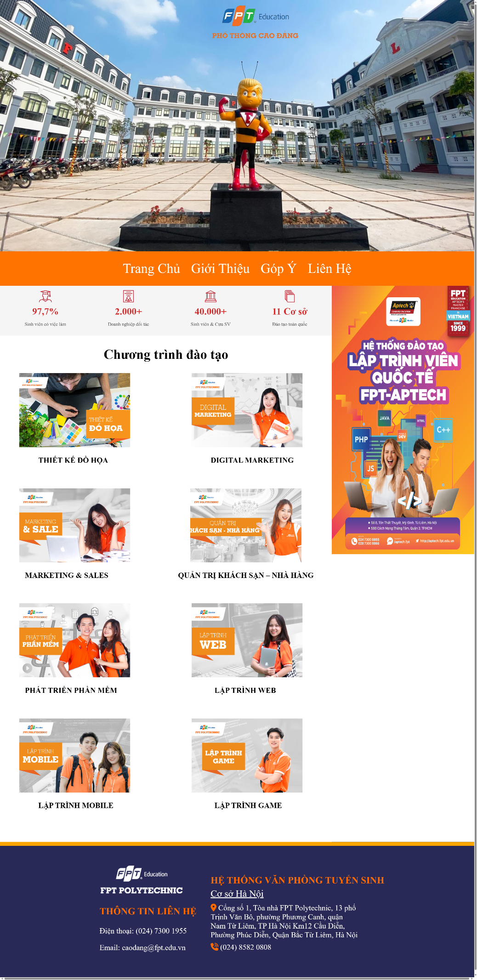

-Ảnh banner: [https://caodang.fpt.edu.vn/wp content/uploads/FPT_Polytechnic_Hanoi.jpg](https://caodang.fpt.edu.vn/wp%20content/uploads/FPT_Polytechnic_Hanoi.jpg)

-Kích thước: 2487.78x1310

-Font chữ: Time new Roman

-Thanh menu gồm các phần: Trang chủ, gắn kết cộng đồng, giới thiệu, góp ý, liên hệ:

+Kích thước: 2487.78x200

+Độ dài: 100%

+Margin: 0

+Padding: 0

+Background color: #ff7300

+Text align: center

+padding top: 40px

+Di chuột vào biến thành màu #0015ff

-Bên dưới menu là phần Acticle có những thứ mà trường đạt được:

+ Các Icon lấy ở : <https://caodang.fpt.edu.vn/>

* Kích thước 70x70

+Chữ to có màu #D32F2F

* Font: 50px
* Times New Roman
* Margin 10px

+Chữ bé có màu: #555555

* Font 25px
* Times New Roman
* Margin 25px 30px

-Review về các chương trình đào tạo

+Chữ tiêu đề:

* Màu #000000
* Font 70px Times New Roman
* Text align center

+Các ảnh bên dưới lấy từ <https://caodang.fpt.edu.vn/nganh-hoc/>

* Font size 40px
* Text align center

-Phần aside:

+Ảnh lấy từ <https://aptech.fpt.edu.vn/>

+Kích thước: 746.32x1400

+chiều rộng: 30%

+chiều cao: 70%

+margin 0

+padding 0

+float right

-Phần footer:

+logo lấy từ: <https://caodang.fpt.edu.vn/>

* Margin right: 1000px
* Position: relative
* Height 150px

+Icon lấy từ: [Font Awesome](https://fontawesome.com/)

* Màu #ff6a00

+Chữ to:

* Font 50px Times New Roman
* Màu: #ff6a00

+Chữ bé:

* Font 40px Times New Roman
* Màu #FFFFFF
* Border top: 20px soild orange

+Chữ Cơ sở Hà Nội cho text decoration:

**1.1. Gắn kết cộng đồng**

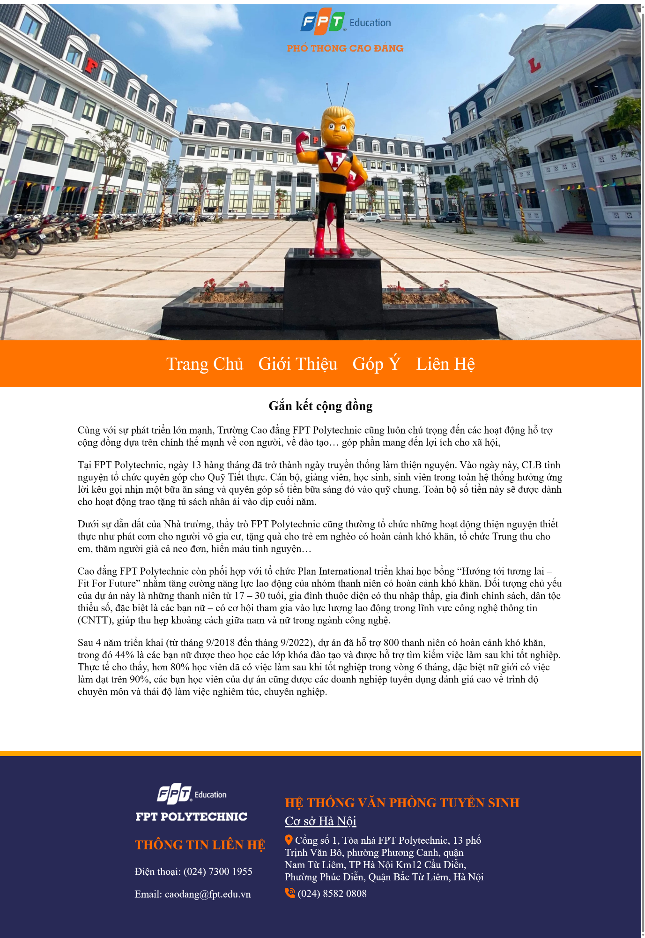

*Giữ nguyên Header, footer, nav, xóa bỏ aside

-Về nội dung bên phần Article

+Chữ tiêu đề:

* Font h1 50px Times New Roman
* Màu #000000

+Nội dung:

* 40px Times New Roman
* Margin 40px 300px
* Màu #000000

**2. Giới thiệu**

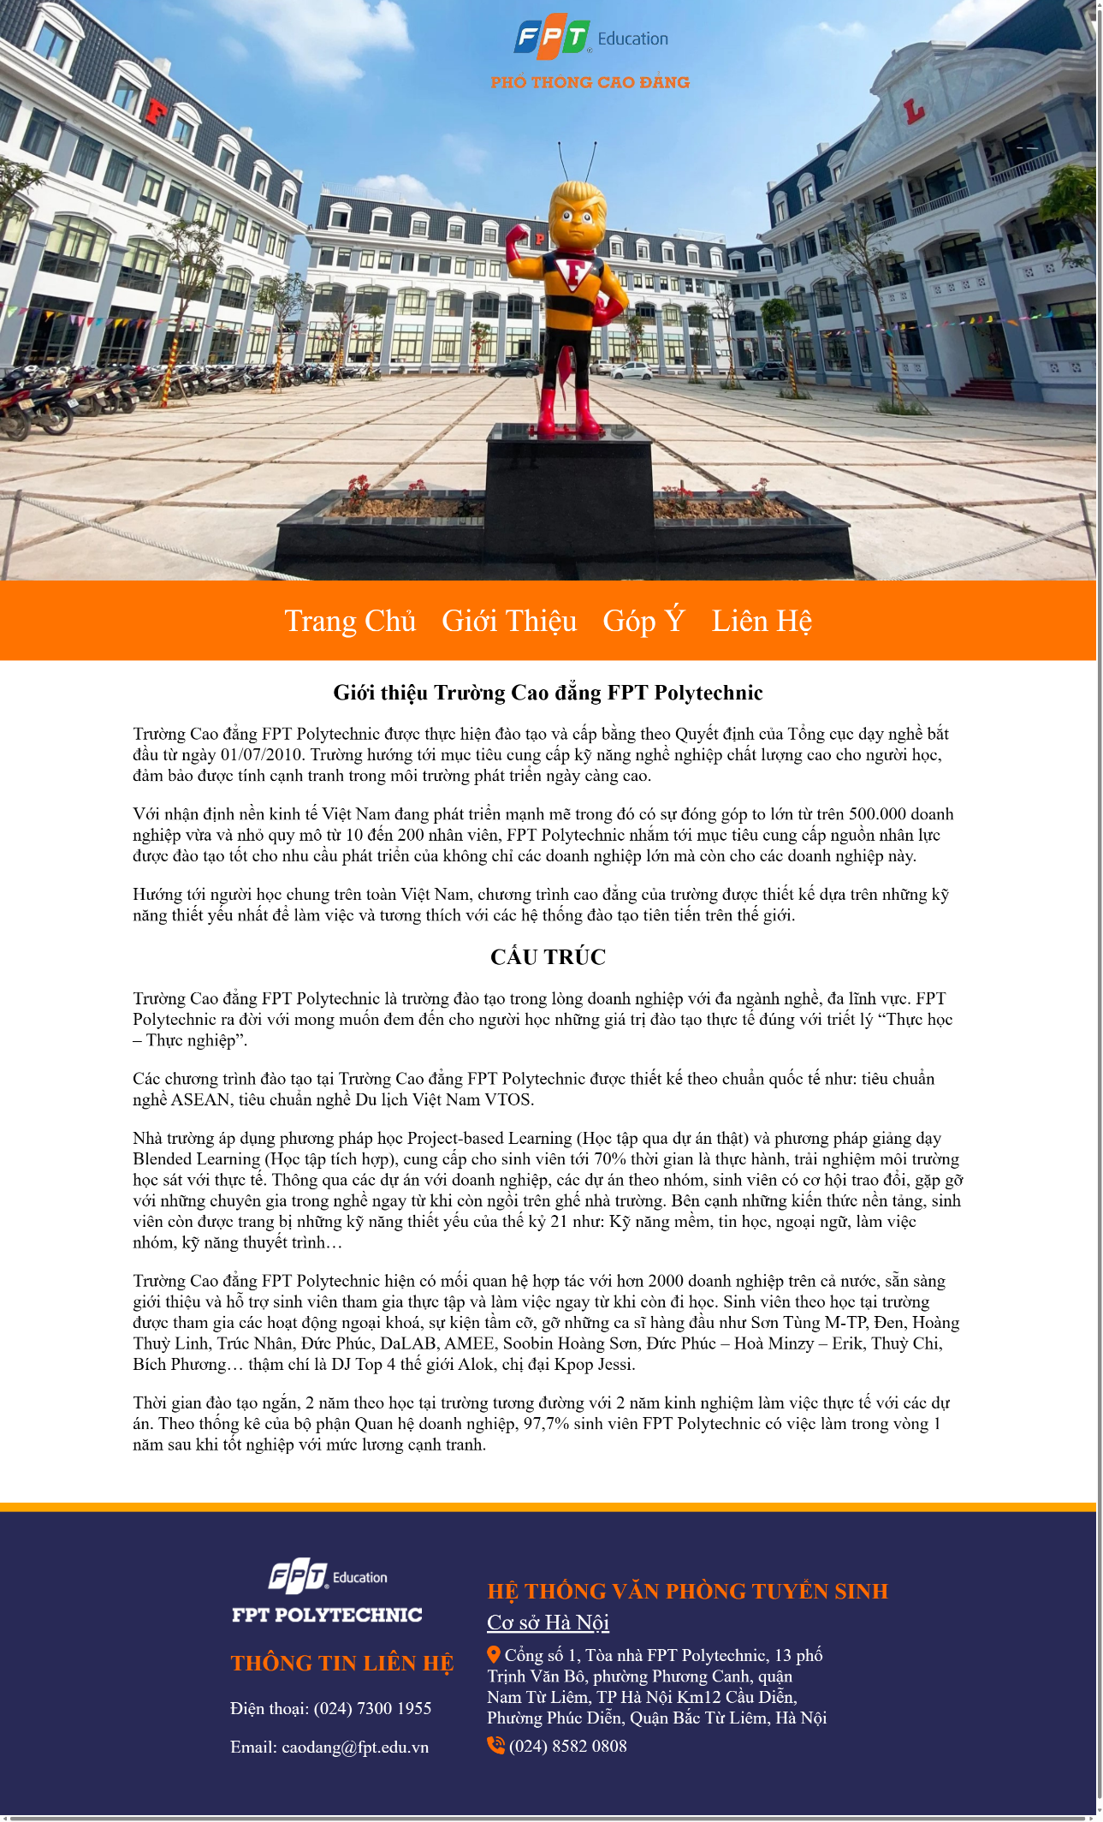

*Giữ nguyên Header, footer, nav, xóa bỏ aside

-Về nội dung bên phần Article

+Chữ tiêu đề:

* Font h1 50px Times New Roman
* Màu #000000

+Nội dung:

* 40px Times New Roman
* Margin 40px 300px
* Màu #000000

**3.Góp Ý**

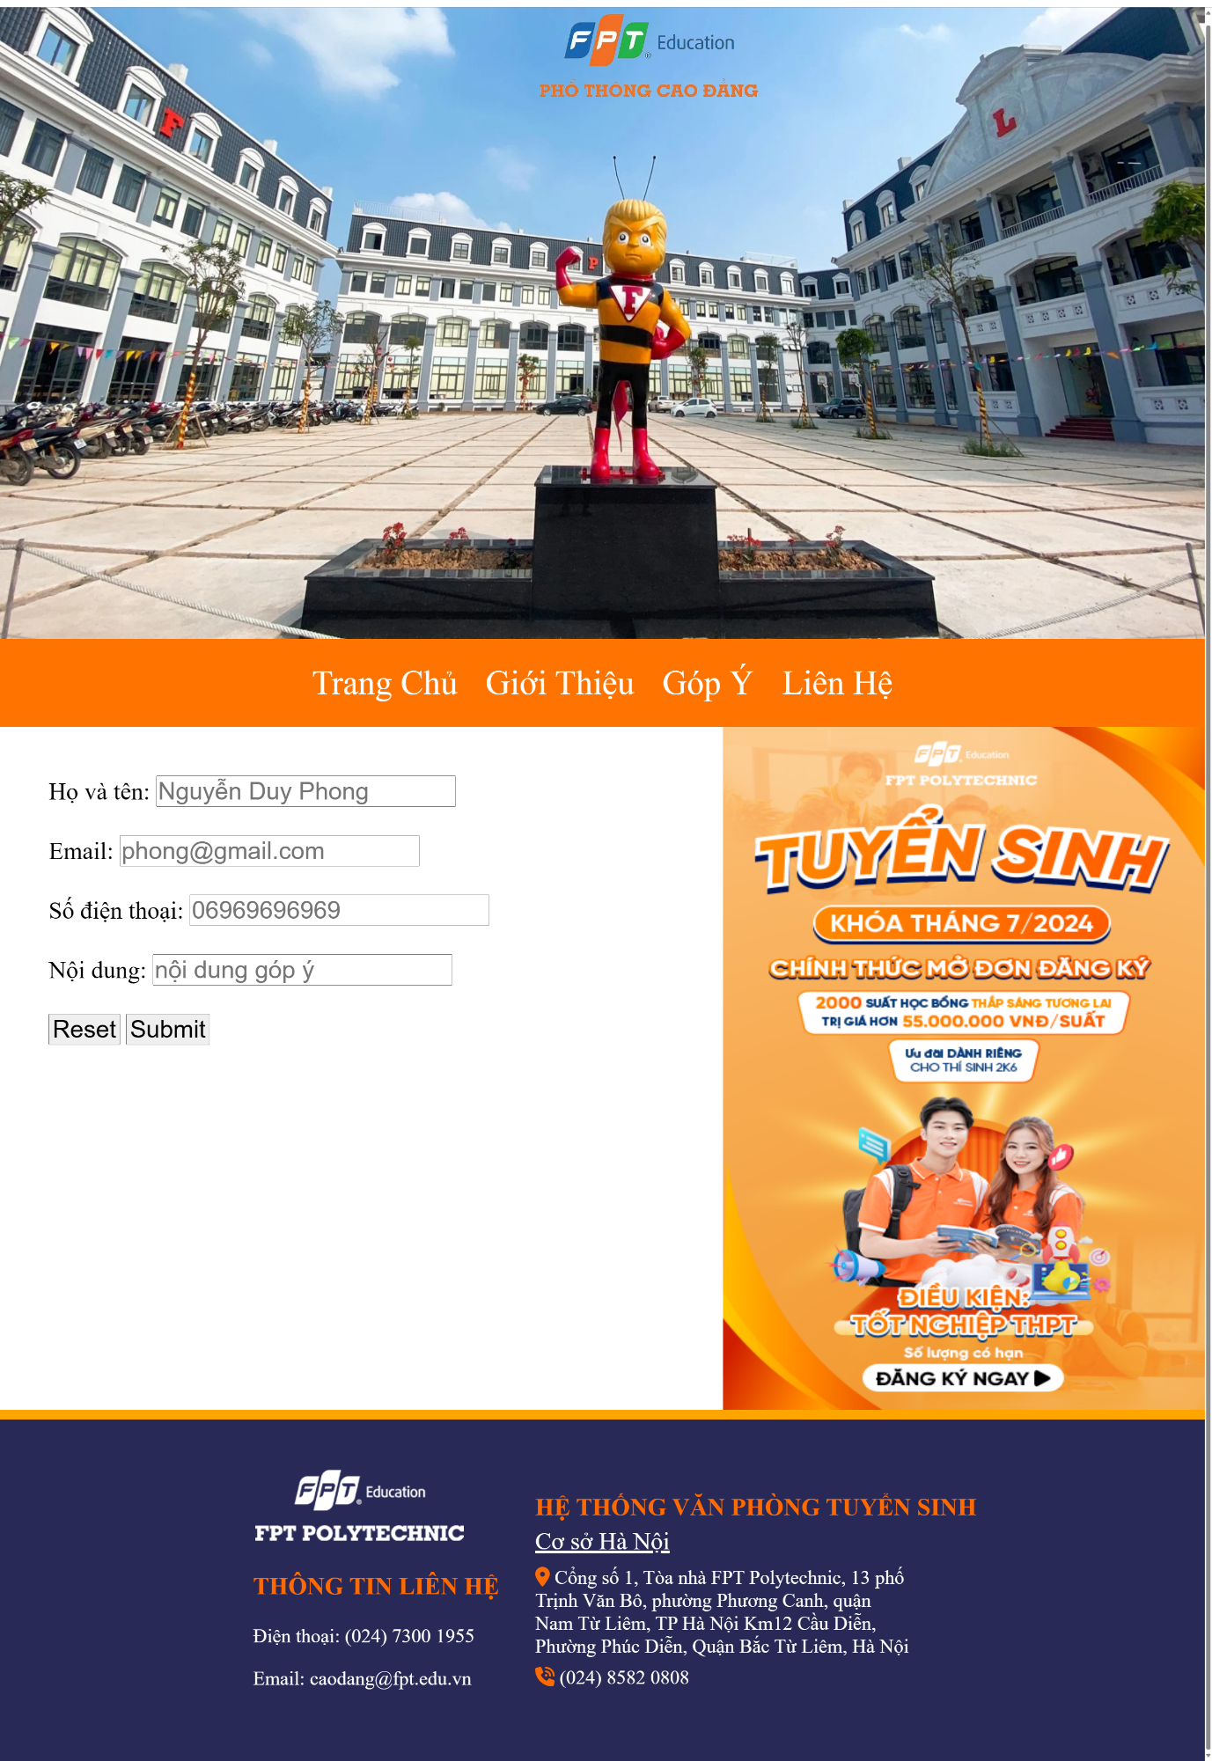

*Giữ nguyên Header, footer, nav

-Ảnh aside:

+Nguồn: <https://caodang.fpt.edu.vn/>

+Kích thước: 746.32x1400

+chiều rộng: 30%

+chiều cao: 70%

+margin 0

+padding 0

+float right

-Phần Article:

+Tạo một cái form để cho mọi người gửi ý kiến, góp ý về trường

+Font 50px

+margin top: 100px

+padding left 100px

+Phần họ tên bắt buộc cần điền

+Phần email ko bắt buộc, nếu ghi cần phải đúng @gmail.com

+Số điện thoại đủ 10 số

+Phần nội dung góp ý đc viết từ 1 đến 500 từ và bắt buộc

**4.Liên Hệ**

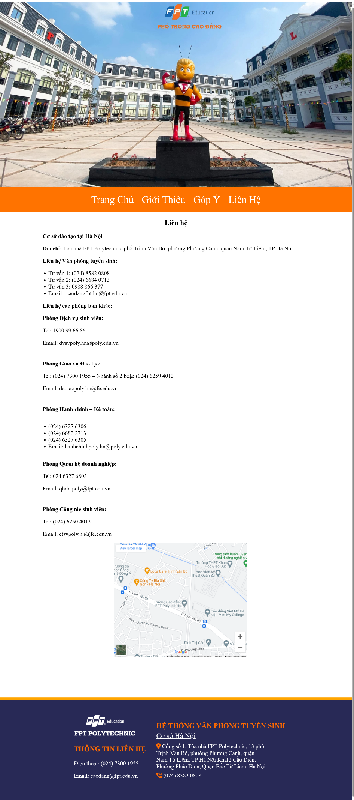

*Giữ nguyên Header, footer, nav, xóa bỏ aside

-Về nội dung bên phần Article

+Chữ tiêu đề:

* Font h1 50px Times New Roman
* Màu #000000
* Text align center

+Nội dung:

* 40px Times New Roman
* Margin left 300px
* Margin right 300px
* Màu #000000
* Text align left

+Ảnh bản đồ: [Google Maps](https://www.google.com/maps)

* Height 800px
* Margin left: 800px
* Margin right: 600px